XXVIII Travesía del río Agüera

Lugar, fecha y hora
Se celebrará en Oriñón el sábado 16 de septiembre de 2023 a las 16’00 horas.

Organiza
Kayak Club Castro Urdiales, con la colaboración de la FCP.

Patrocina y colabora
Ayuntamiento de Castro Urdiales.

Seguridad
Protección Civil Castro Urdiales, DYA Castro Urdiales.

Inscripciones, entrega de dorsales y reunión de delegados.
Desde las 14’45 hasta las 15’30 en la carpa arbitral junto al aparcamiento próximo a la ría. Reunión de delegados a las 15’35. Los clubes cántabros usarán los dorsales de la liga.

Modalidades
Las modalidades son las siguientes:
- k2, k1, C1, mini-kayak, paracanoe.

Participación y cambios de categoría
- Abierta a deportistas con licencia federativa 2023 en vigor por la Rfep.
- No se podrá doblar participación entre categorías en modalidad individual, aunque estén en diferentes salidas.
- Sí se podrá doblar participación en embarcación individual y doble, cambiando de categoría si fuera necesario, siempre en los supuestos que contempla la RFEP en sus reglamentos.
- Las piraguas k2 se conformarán por dos hombres en k2 masculino o dos mujeres en k2 femenino, ambos del mismo equipo. No hay k2 mixto. No hay k2 neutro.

Categorías, modalidades y salidas

Prueba | Hora | Categoría y Modalidad | Vueltas | Distancia
1ª | 16’00 | Mujer Veterana, Senior, Juvenil y Cadete k1  Hombre Cadete k1  Canoa C1  Paracanoe senior, cadete | 1 vuelta larga y 2 cortas | 4 km
2ª | 16’30 | Hombre Veterano A (35-44), B (45-54), C (55-64) y D (más de 65), k1  Hombre Senior k1 y Hombre Juvenil, k1 | 1 vuelta larga y 2 cortas | 4 km
3ª | 17’00 | Prebenjamín, hombre y mujer, mk  Benjamín, hombre y mujer, mk | 1 vuelta corta | 1 km
4ª | 17’15 | Infantil, hombre y mujer, k1 | 3 vueltas cortas | 3 km
5ª | 17’45 | Alevín, hombre y mujer, mk | 2 vueltas cortas | 2 km
6ª | 18’05 | Mujer Senior k2, Mujer Cadete k2  Hombre Veterano A (35-49) y B (+ 50) k2  Hombre Senior k2, Hombre Juvenil, k2  Hombre Cadete k2 | 1 vuelta larga y 2 cortas | 4 km

En el caso de los palistas Paracanoe menores que hubiera se les incluirá en la prueba correspondiente a su categoría.

Recorrido
Un circuito con salida y meta por la ría junto a la playa de Oriñón sobre una vuelta larga de 2 kilómetros y una vuelta corta de 1 kilómetro, según categorías. Cada ciaboga, que será a la derecha, dispondrá de dos boyas rojas. La meta tendrá una boya diferenciada.

Zona de calentamiento
Las categorías que no se encuentren en competición podrán calentar fuera del circuito establecido.

Inscripciones previas
Se podrán hacer las inscripciones previas hasta el jueves 14 a las 14:00 horas. Correo electrónico: kayakcastro@yahoo.es. Información: 636359120 (16’00 a 21’00 horas).

Cierre de control
No hay cierre de control hasta la categoría infantil. Desde cadete a veterano un 1’30” por kilómetro desde el primer clasificado.

Clasificación por equipos
Puntuarán todas las categorías. Hasta infantiles, al no haber cierre de control, puntuarán todos los palistas, y desde cadetes todos los palistas que entren en control, sin límite por club. En las categorías en las que tomen la salida tres palistas, aunque todos sean del mismo club, la puntuación se distribuye así: 1º 33 puntos, 2º 27, 3º 21, 4º 15, desde este puesto disminuye la puntuación punto a punto hasta el 18º que obtendrá 1 punto, del 19º en adelante también se obtendrá 1 punto.

Las categorías que no alcancen los tres palistas, aun habiéndose agrupado, también puntuarán: si hay dos palistas, el 1º con 21 puntos y el 2º 15; si hay un palista, este obtendrá 15 puntos.

Reclamaciones
En forma y plazo como contempla la RFEP en sus Reglamentos.

Premios
Habrá medalla para los tres primeros clasificados por categoría desde infantiles a veteranos, y al menos hasta el quinto clasificado las categorías alevines, benjamines y prebenjamines. Los tres primeros clubes recibirán trofeo. Se hará entrega en el mismo campo de regatas a las 19’30 h.

Ayudas al desplazamiento
Se ayudará al desplazamiento de los clubes en función de la participación y distancia del lugar de origen.

Ayuda al desplazamiento
A los clubes cántabros se les ayudará con 5 € por cada palista que compita, subvencionando
hasta un máximo de 8. Los clubes de Vizcaya recibirán 8 € por cada palista que compita,
subvencionando hasta un máximo de 8. El resto de clubes recibirán 10 € por palista que compita,
subvencionando hasta un máximo de 8.
Responsabilidad
La organización declina cualquier responsabilidad ante los daños que las embarcaciones y palistas pudieran sufrir durante el transporte y la competición.

Uniformidad
Se insiste en la obligatoriedad de recoger los premios con la uniformidad del club a que se representa, evitando la ropa no deportiva. Cuando el premiado no pueda recoger el premio el reglamento señala que saldrá a recogerlo su delegado. En todo caso se respetarán los sexos y las edades, evitando así que, por ejemplo, en un podio senior mujer salga un niño/a o un hombre, si este no es el delegado. Específicamente en el caso de los tres primeros clubes deberá salir un adulto con la uniformidad de su club.

Disposición final
Para lo no contenido en el presente Reglamento-Invitación se atenderá a lo dispuesto en los Reglamentos y Normas de la RFEP.

Castro-Urdiales, agosto de 2023

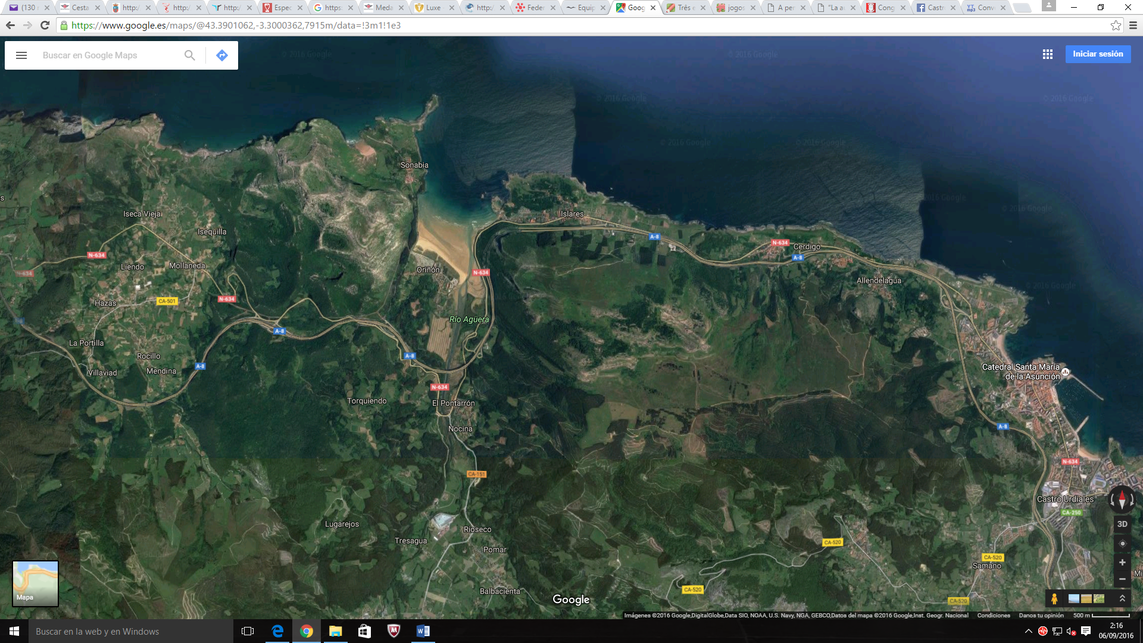

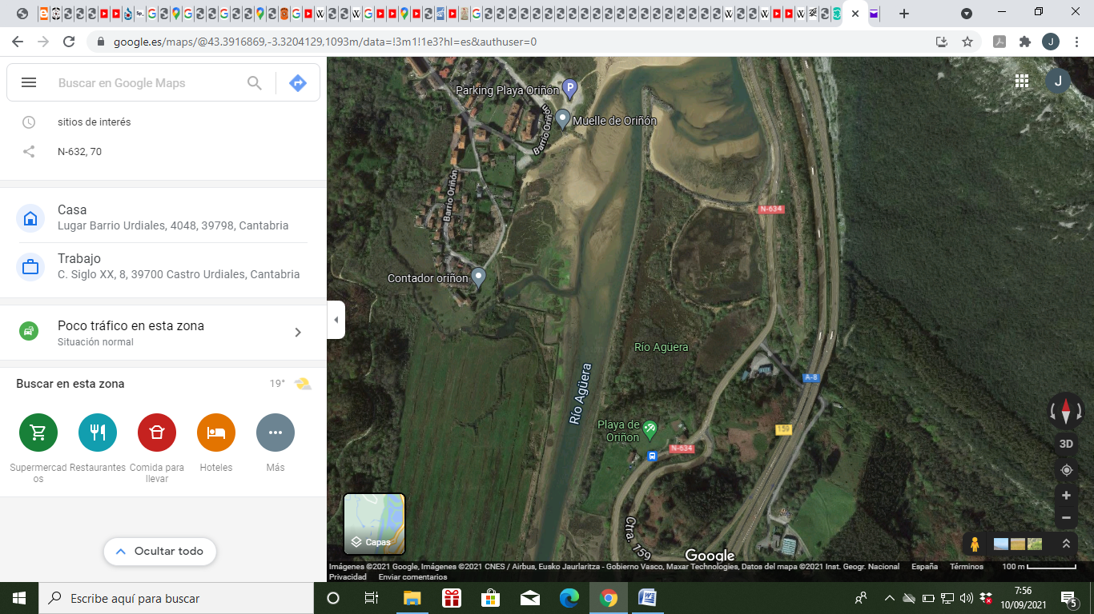
Zona de calentamiento
Línea de salida y ciaboga
Meta

Ciaboga

Ciaboga

